[研究撤稿背后：四川农业大学论文为何陷入图像重复争议？](https://mp.weixin.qq.com/s?__biz=MzAwNzc1NjU0Ng==&mid=2648111609&idx=1&sn=5e05624db612f822540a2ff55852d261&chksm=82e54487e9577233caca9ab5f0d39a2ee8fddb9cbdc5865544f79d3b4665ad1d1f57e3a55b7f&scene=126&sessionid=1742229093)

[科研正气](javascript:void(0);)2025-03-15 16:58:46四川

### 质疑资讯

2019 年，四川农业大学研究团队在国际期刊《Cell Proliferation》（IF=5.9）上发表了一篇关于卵巢癌治疗的新研究。然而，这篇备受瞩目的论文近日因图像重复问题遭到撤稿，引发了学术界的广泛关注。

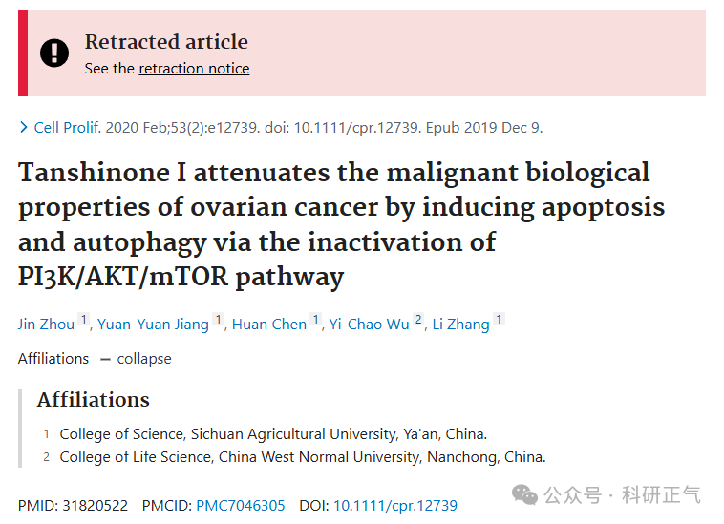

### 论文信息

论文标题：

Tanshinone I attenuates the malignant biological properties of ovarian cancer by inducing apoptosis and autophagy via the inactivation of PI3K/AKT/mTOR pathway

（丹参酮 I 通过抑制 PI3K/AKT/mTOR 通路诱导细胞凋亡和自噬，削弱卵巢癌的恶性生物特性）

第一作者：Zhou Jin（周进，四川农业大学）

第一单位：四川农业大学

该研究指出，丹参酮 I（TanI）能够通过抑制 PI3K/AKT/mTOR 信号通路，诱导卵巢癌细胞凋亡和自噬，从而抑制肿瘤生长。这一发现为卵巢癌的治疗提供了新的潜在策略。然而，论文因涉嫌图像重复问题，于 2024 年 10 月 23 日被撤稿。

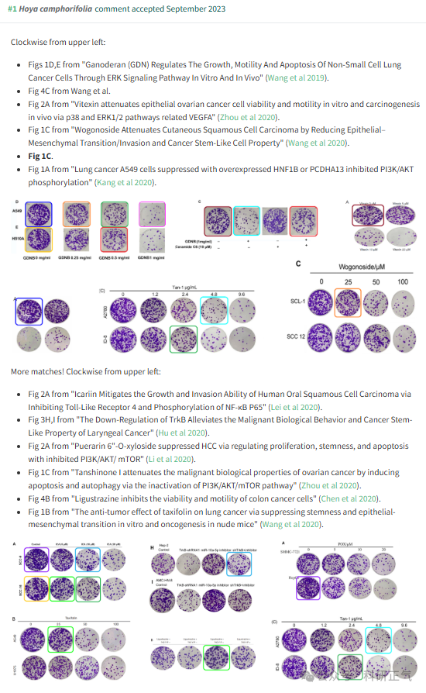

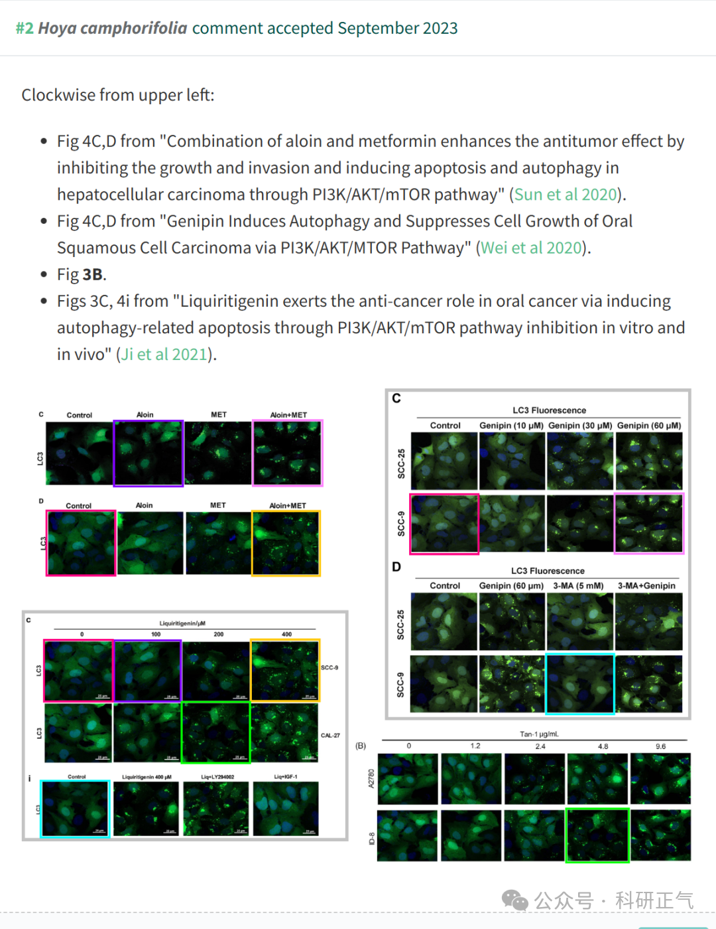

### 质疑内容

**图像重复问题详解**

在论文撤稿公告中指出，多张实验图像在不同作者组的文章中重复出现，严重影响了研究的可信度。具体问题包括：

图 1C：被发现与 Wang 等人 2019 发表在《OncoTargets and Therapy》中的图像重复，该文章早于本研究发表。

图 1D、2C、3B、3D、4C、4D 和 5D：在本研究发表后，又出现在其他作者组的多篇文章中，描述的实验条件却完全不同。

期刊编辑向作者团队提出质疑，并要求提供所有原始实验图像以验证数据的真实性。然而，作者仅提交了部分图像，未能提供图 1 中关键实验的原始数据，导致编辑委员会无法确认图像重复的具体原因。

**对研究结论的影响**

编辑委员会经过审查后表示，这些图像重复严重削弱了论文结论的可信性，可能对研究结果的准确性与可靠性产生根本性影响。因此，期刊决定撤稿。然而，作者团队对撤稿决定表示异议。

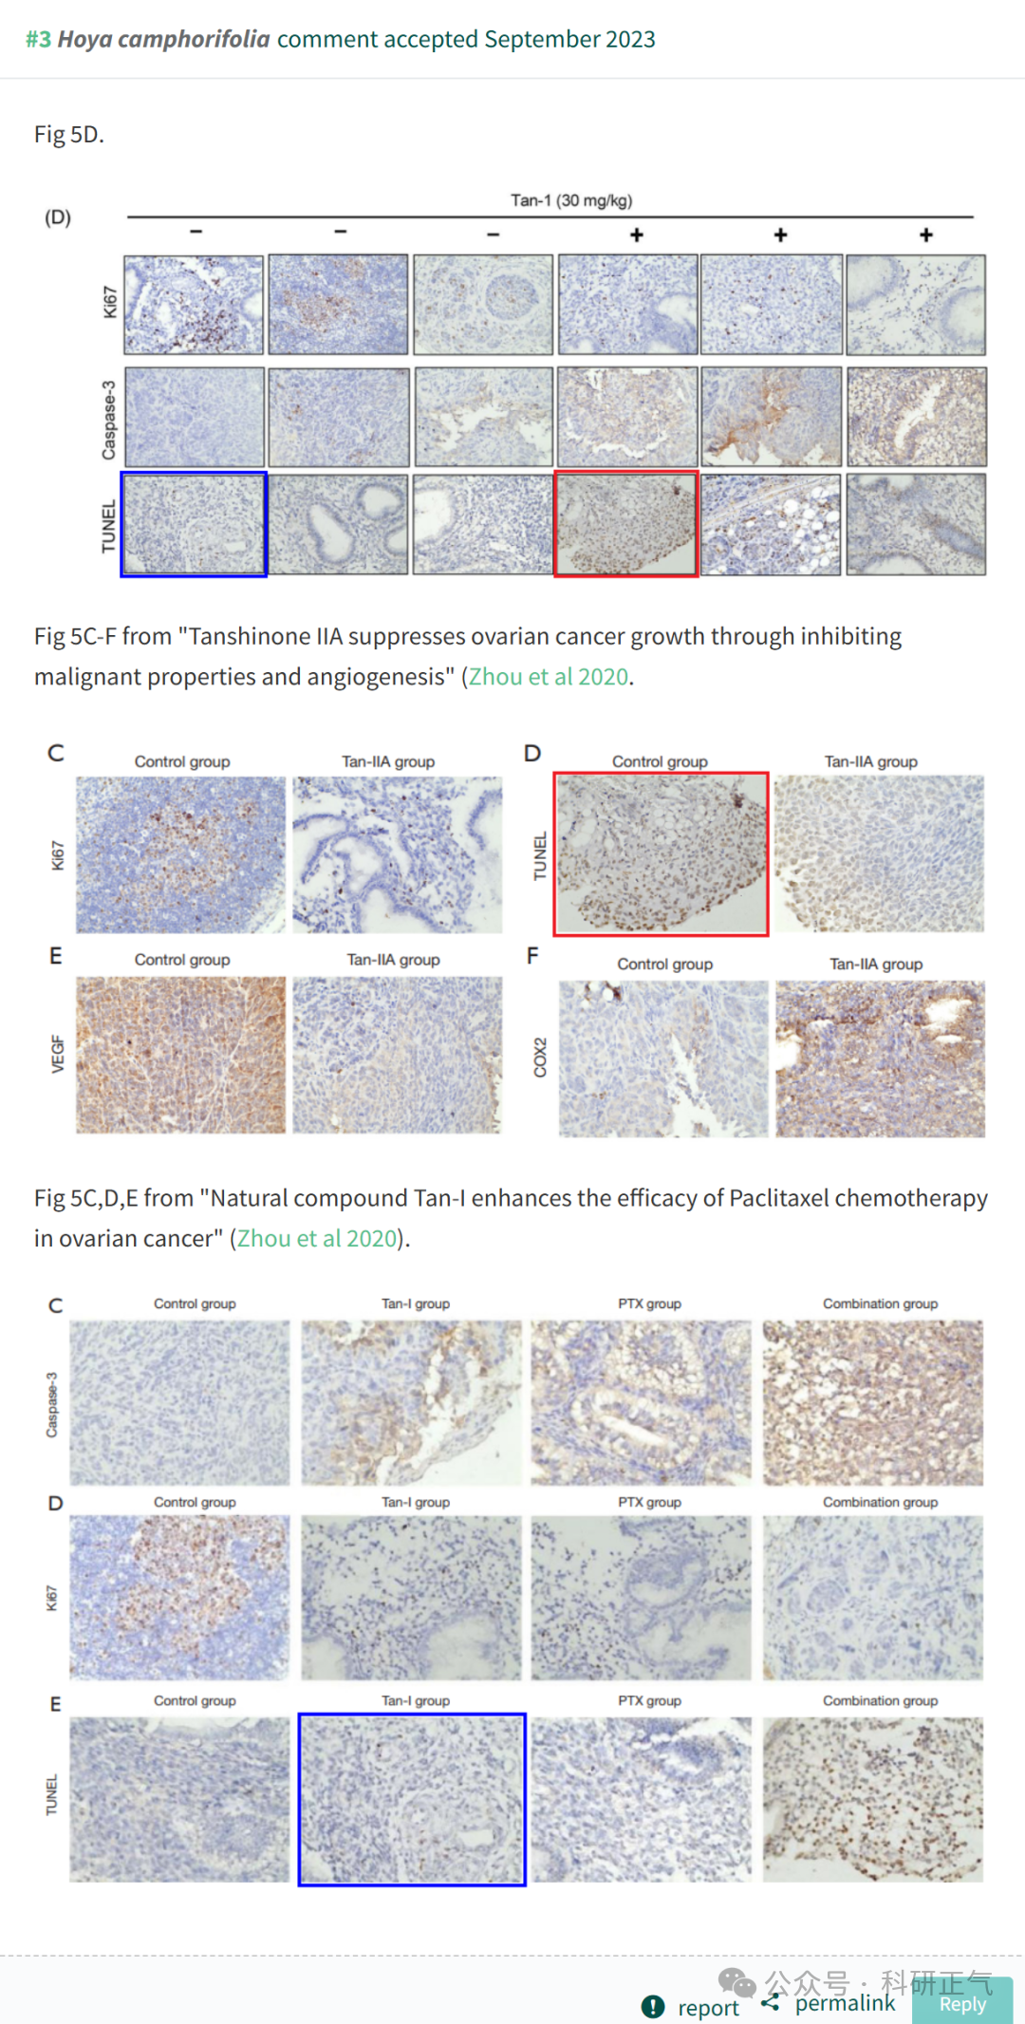

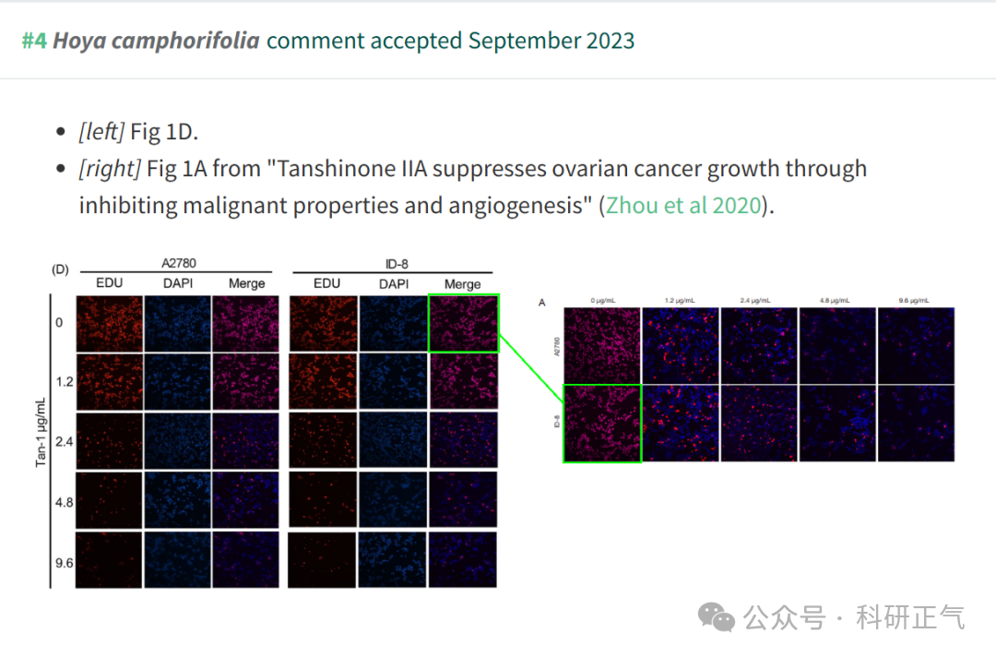

针对撤稿决定，周进（Zhou Jin）及研究团队向期刊编辑提交了部分原始实验图像，试图解释图像重复问题。然而，由于未能提供关键实验的完整数据，期刊编辑认为作者的回应不足以消除数据疑虑。

尽管如此，作者团队始终坚持论文结论的有效性，并对撤稿决定表示不同意。然而，期刊方认为，图像重复的严重性足以对研究结果产生实质性影响，因此撤稿决定不可撤回。

**参考链接**

https://pubpeer.com/publications/EA6B12BD681D4C5A9BFF9E86F64F58          

**免责声明**

本公众号转载的信息来源于 PubPeer、Pubmed及相关期刊，涉及的人名、单位均为音译。对于文章内容的真实性、完整性及及时性，本公众号不作任何保证或承诺，内容仅供读者参考。            
如任何单位或个人认为本内容可能涉嫌侵犯其合法权益，请及时向我们提交书面权利通知及详细侵权情况，我们将依法尽快移除相关涉嫌侵权的内容。            
若您有任何建议，欢迎随时与客服联系。          

**第三方客服QQ账号：3970604145**